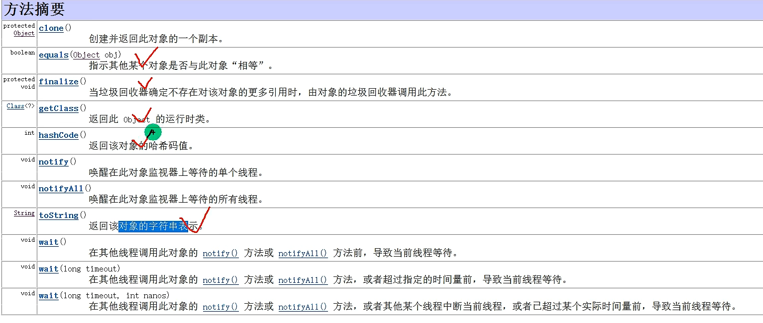

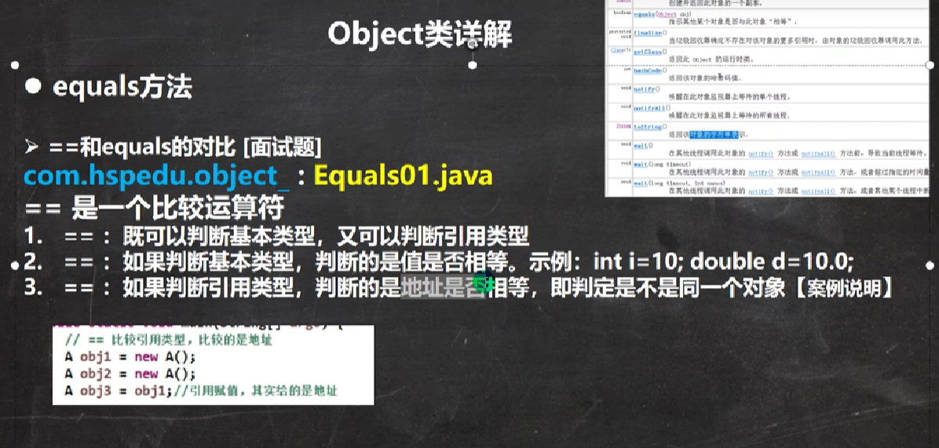

都指向一个数据空间，每个数据空间都有对应的地址，==判断地址，

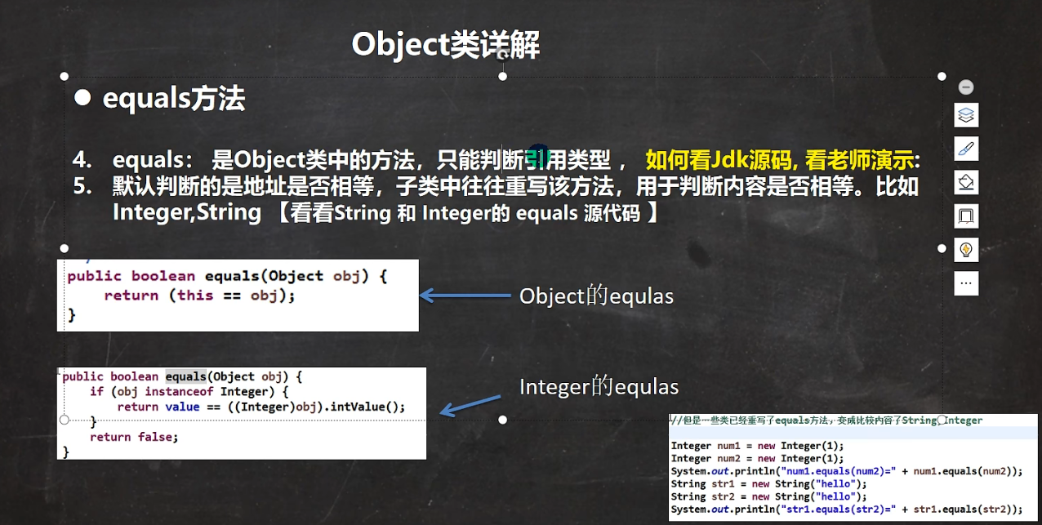

==判断两个是否为同一个对象

字符串equals（）判断内容是否一样

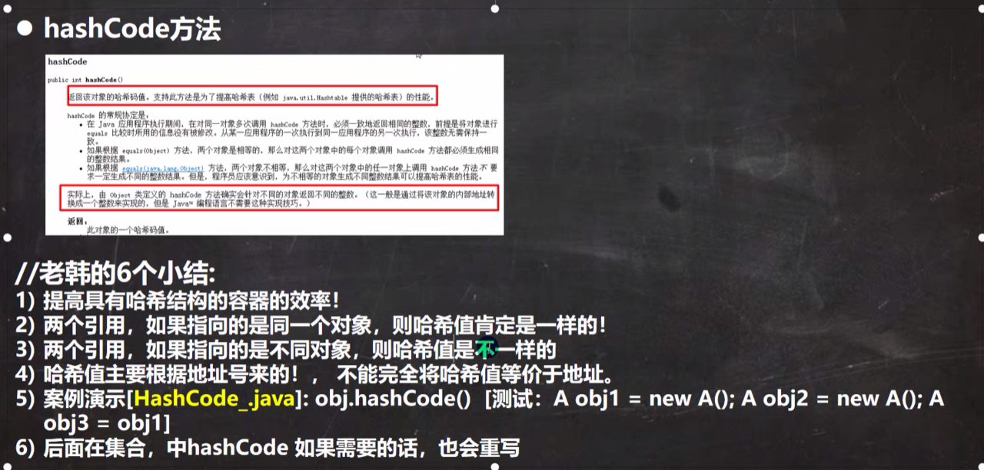

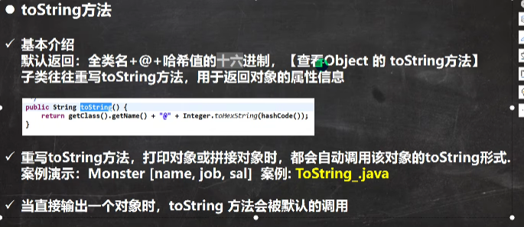

细节：

1. 全类名=包名+类名
2. toString（）本质上是把hashcode的值转成十六进制输出
3. 重写toString（）后,一般是把对象的属性输出

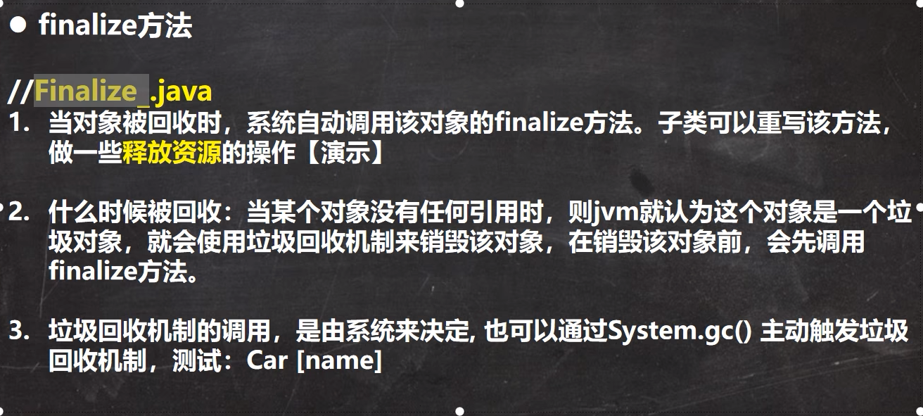

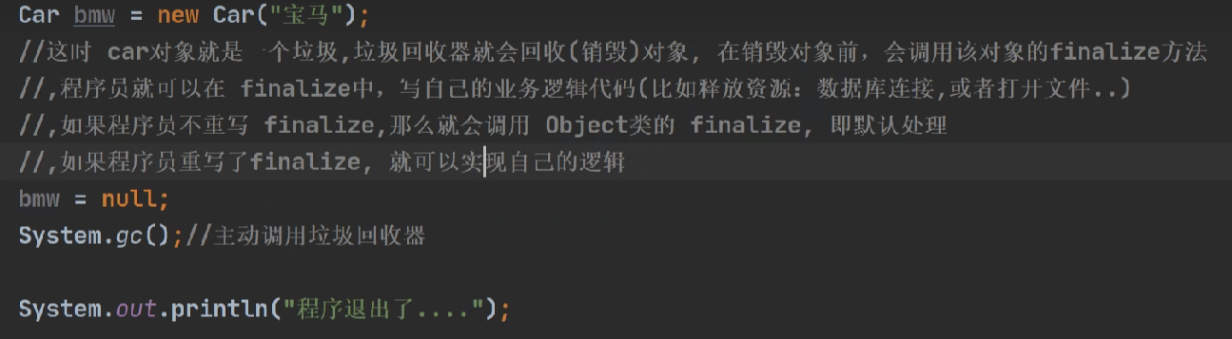

细节：

1. 先变成垃圾
2. 垃圾回收器不确定何时上班立马销毁，否则性能会很低
3. 在垃圾回收器上班工作（销毁）之前，会调用该对象的finalize方法
4. Finalize方法在object里已经写好但是无内容（查看Object源码发现方法体是空），需要自己重写，是为了给程序员在销毁对象前添加一些业务逻辑代码
5. System.gc()方法不会阻塞线程，先执行这行之后，完了再回头执行这行